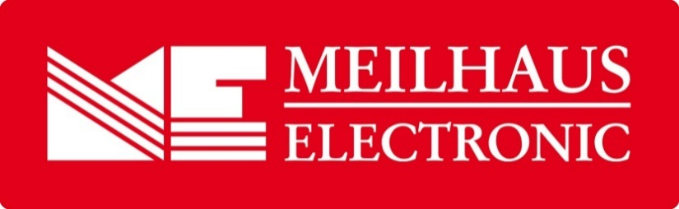
Pressemeldung
Datum: September 2018
Text/Bilder online: https://www.meilhaus.de/infos/news/presse/2018-q3
PR15-2018-erfi-elneos-five.docx
PR15-2018-erfi-elneos-five-1.jpg
PR15-2018-erfi-elneos-five-2.jpg
Thema/Subject: Innovatives Multi-Touch-Gerätesystem von erfi bei Meilhaus Electronic GmbH.
Sperrfrist: -
Ästhetisches Design, imposante Technologie
Das neue Elektronikgerätesystem elneos five von erfi
Alling, September 2018 – Das neue Elektronikgerätesystem von erfi heißt elneos five und ist das beeindruckende und Design-Award-gekrönte Ergebnis intensiver Forschungs- und Entwicklungsarbeit. Der Zusatz five steht für die fünf-Finger-Multitouchgestenfunktion und für die fünf Gerätegruppen, die vom Master (Gehäuse und „Steuerzentrum“) der Serie aufgenommen werden können. elneos five ist zuverlässig, clean und robust, kompakt und individuell konfigurierbar. Die durchgehende Glasfront der Geräte fungiert als ganzflächiger, kapazitiver Sensor; Bedienfunktionen wie Wheel, OK, Ein/Aus, Menü arbeiten hinter Glas und sind so mechanisch unzerstörbar. Das verwendete Material ist mit non-sparkling-Effekt entspiegelt, thermisch gehärtet und bruchfest nach DIN. Die gesamte Geräteserie folgt in ihrer Baugröße der kompakten 19-Zoll-Norm nach DIN 41494 Teil 5. Damit lassen sich bis zu 32 Geräte nachrüsten, die über ein einziges Einbauelement - den Master - gesteuert werden. Diese können in bis zu acht 19-Zoll-Zusatzeinschübe eingebaut werden.
Die Geräte der elneos-five-Serie können zum einen als Stand-alone-Tischgeräte betrieben werden. Die innovative Bedienphilosophie des „Multitouch“ lässt folgende Gesten zu: Die 1-Finger-Geste (Wischen, Tippen) veranlasst einen Gerätewechsel und den Aufruf des Connectionpanels, die 2-Finger-Geste ermöglicht das Zoomen in X-Y-Graphen, die 3-Finger-Geste aktiviert die Safe-Guard-Funktion und die 5-Finger-Geste verriegelt das Gerät für Dauermessungen. Eine weitere Besonderheit und hauseigene Erfindung von erfi ist die farbig codierte Ringbeleuchtung der Anschlussbuchsen. Der Nutzer wird zielsicher zum richtigen Anschluss geführt, so dass Anschlussfehler quasi ausgeschlossen sind. Die Ringe blinken in unterschiedlichen Farben, wenn kontaktiert werden soll, sie leuchten dauerhaft, wenn z. B. Strom fließt. Betreiben lassen sich die Geräte in drei unterschiedlichen Modi. Im Single-Mode-Betrieb mit nur einer Gerätefunktion, im Multi-Mode-Betrieb mit den fünf verschiedenen Gerätegruppen Regelnetzgeräte, Digitalmultimeter, Leistungsenergiemesser, Funktionsgeneratoren sowie Arbiträr-Signal- oder Leistungsgeneratoren in individueller Kombination und schließlich im Multi-Expand-Mode-Betrieb mit 19-Zoll-Zusatzeinschüben. Der Nutzer hat die Möglichkeit, alle Geräte und Gerätekombinationen mit verschiedenen Zusatzoptionen zu ergänzen. So ermöglicht z. B. die Zusatzausstattung „Twin-Bedien-Modus“ die Bedienung eines einzigen Gerätes durch zwei voneinander völlig unabhängige Nutzer: dank der Split-Screen-Funktion kann jeder Nutzer die jeweiligen Parameter in das Gerät eingeben und verändern.
Die Geräte der elneos-five-Serie sind aber nicht nur als Standalone-Geräte nutzbar, sondern auch zum Einbau in Komplettarbeitsplätze konzipiert. Sie sind perfekt auf die Labortischserie elneos connect abgestimmt und lassen sich dank ihrer normgerechten Baugröße in kompakte 19-Zoll-Tischaufbauten/Cockpits bzw. Tischgehäuse mit geringer Bautiefe (160 mm) integrieren.
„Experience the touch“ - ein Slogan, der Programm ist: Mit der elneos five Serie von erfi wird technisches Arbeiten zum Erlebnis.
Erhältlich sind die Geräte im Webshop unter www.meilhaus.de.
Über Meilhaus Electronic:
Die Meilhaus Electronic GmbH mit Sitz in Alling bei München gehört zu den führenden europäischen Entwicklern, Herstellern und Vertriebs-Unternehmen auf dem Gebiet der PC-Mess- und Schnittstellen-Technik. Seit 1977 bietet die Meilhaus Electronic GmbH Know-how, innovative Entwicklungen und individuelle, kundenspezifische, EMV-gerechte Lösungen für die professionelle Messtechnik. Das Produktspektrum umfasst Messinstrumente, Datenlogger, Schnittstellen, Kabeltester, Software sowie PC-Karten und Komponenten für PCI-Express, PCI, Compact-PCI/PXI, USB und Ethernet.
Im März 2017 feiert Meilhaus Electronic das 40-jährige Firmenjubiläum.
Alles rund um die PC-Messtechnik: Messwerterfassung, Steuerung und Datenübertragung in Labor und Industrie. Mit der MEcademy bietet Meilhaus Electronic zudem Trainings und Schulungen für Software, Kabeltester und Messgeräte an.
Erfahren Sie mehr unter www.meilhaus.de und www.MEcademy.de.
Presse-Kontakt
Marcella Dallmayer
m.dallmayer@meilhaus.de
Ernst Bratz
e.bratz@meilhaus.de
Tel. (0 81 41) 52 71-171
Wir freuen uns über eine Veröffentlichung (Print/Online/Newsletter) und stehen Ihnen für weitere Beiträge und Rückfragen gerne zur Verfügung.
Die aktuelle Pressemitteilung inklusive hochauflösendem Bildmaterial finden Sie zum Download unter
www.meilhaus.de/infos/news/presse
Meilhaus Electronic GmbH
MEsstechnik fängt mit ME an.
www.meilhaus.com
Am Sonnenlicht 2
82239 Alling bei München
Tel.: (0 81 41) 52 71 - 0
Fax: (0 81 41) 52 71 - 129
sales@meilhaus.de

